Laboratorio 1

Has sido contratado como desarrollador de software en una empresa que ofrece productos cosméticos por internet. Es importante para la empresa que sus productos sean visibles desde una página web con su nombre, precio y descripción, semanalmente los productos varia su precio y sus ofertas loas cuales debes actualizarse periódicamente, para ello debes:

* Desarrollar una página web y subirlo a un repositorio de github y sincronizarlo en un servicio web de Azure desde el portal.

**Solución**

Habrás terminado exitosamente este laboratorio si cumples los siguientes pasos:

1. Instalamos Git en el computador (Para descargar Git puedes dirigirte a la página oficial de git: <https://git-scm.com/downloads>).
2. Creamos un proyecto web desde el equipo local (puede ser una paguina HTML o Php en el que hayan una lista de productos con sus precios y descripciones).
3. Ingresamos a la plataforma de GitHub (<https://github.com/>) desde nuestra cuenta.

**NOTA:** Si no ha creado una cuanta aun al final ofrecemos un tutorial para hacerlo.

1. Crea un nuevo repositorio dando clic en “Start Poject”.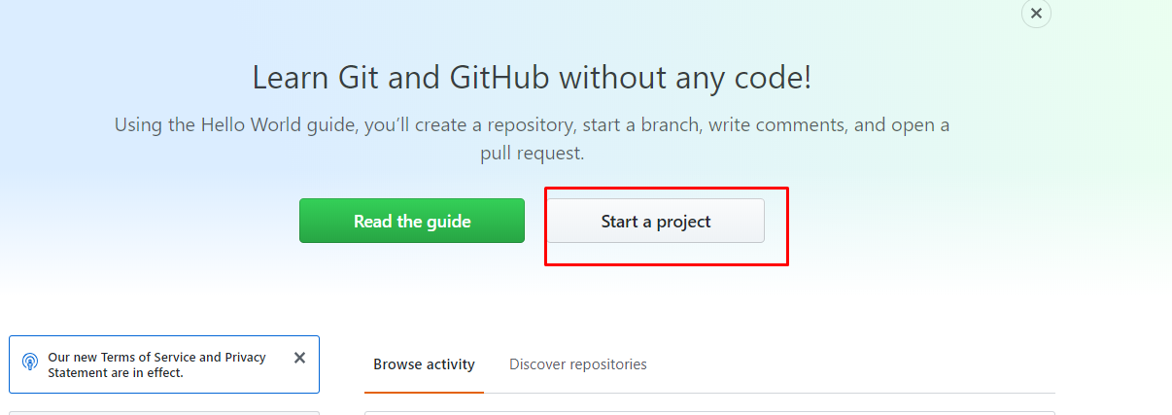
2. Le damos un nombre al repositorio y damos clic en “Create Repository”.

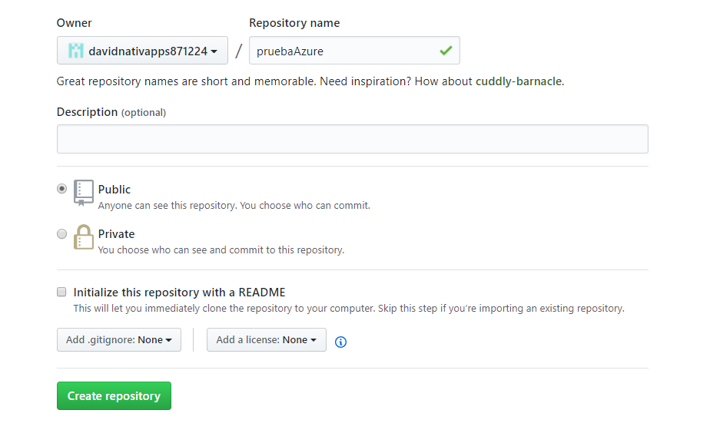

1. Aseguramos la url de nuestro repositorio.

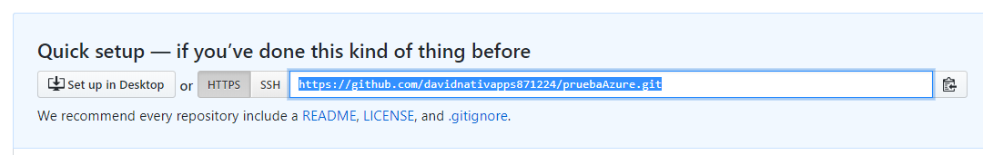

1. Ingresamos a la unidad desde Git Bash. Con el comando “$ cd c:” (en caso de que la ruta de nuestro proyecto esté en la unidad C).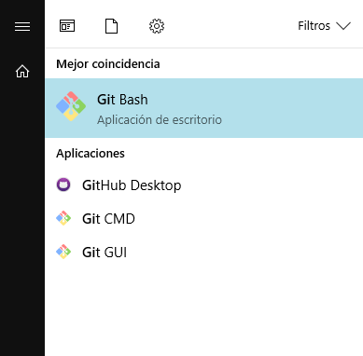
2. Accedemos a la carpeta destino del proyecto con el comando: “cd xampp/htdocs/app_pizzainc”.
3. Inicializamos git con el comando: “git init”.

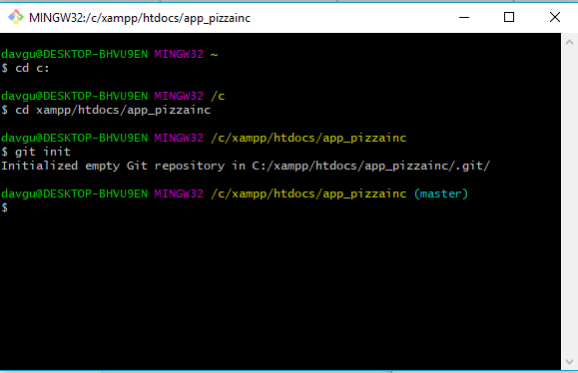

1. Agregamos los archivos que va a publicar con el comando: “git add .”.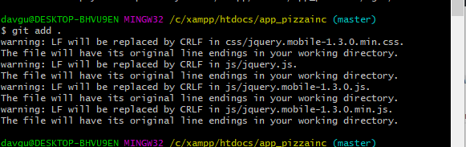
2. Agregamos un commit con el comando: ‘git commit -m "Prueba de pizza Azure” ‘: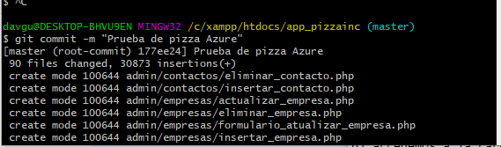
3. Conectamos con el repositorio usando la url con el comando: “git remote add origin [https://github.com/davidnativapps871224/pruebaAzure.git”.4](https://github.com/davidnativapps871224/pruebaAzure.git)
4. Publicamos el proyecto en git conel comando: “git push origin master”, luego saldrá una ventana emergente donde debe introducir sus credenciales de GitHub.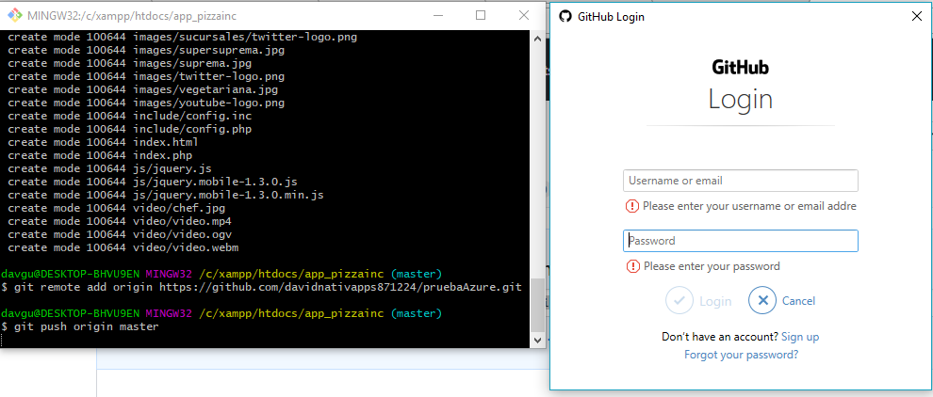
5. Comprobamos que se haya publicado dando click en el nombre del repositorio o actualizando la pagina.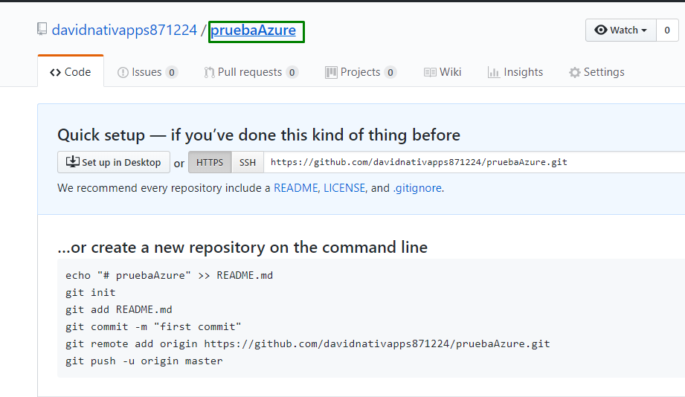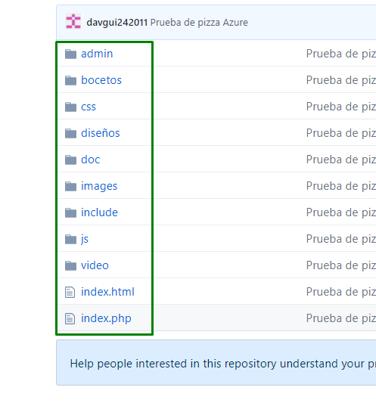
6. creamos el servicio de app web que se va a publicar desde el portal de Azure.

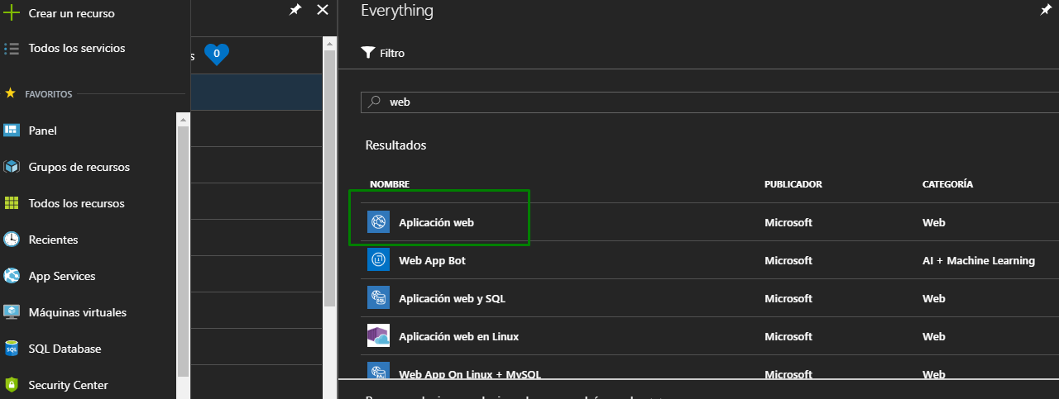

1. Damos clic en “Crear”.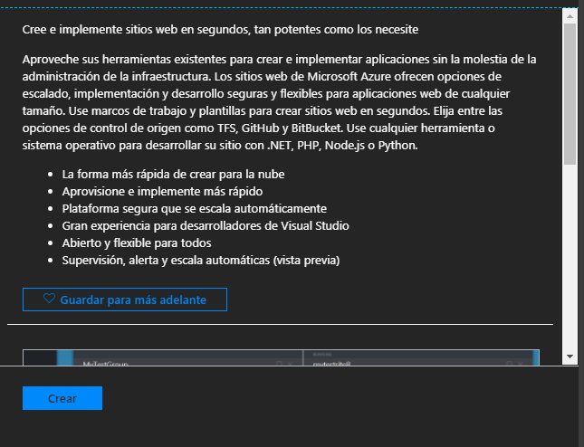
2. Le damos un nombre al servicio de aplicación web y le asignamos un grupo de recursos y damos clic en “Crear”.

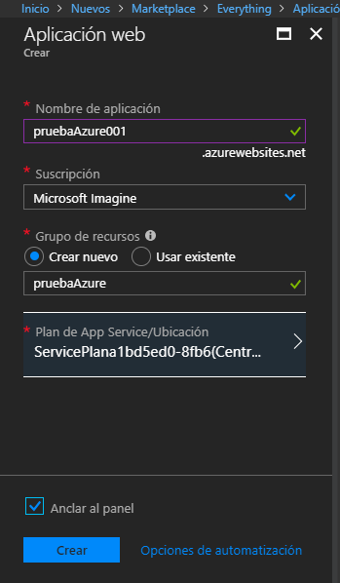

1. Conectamos el servicio con GitHub dando clic en "Opciones de implementación".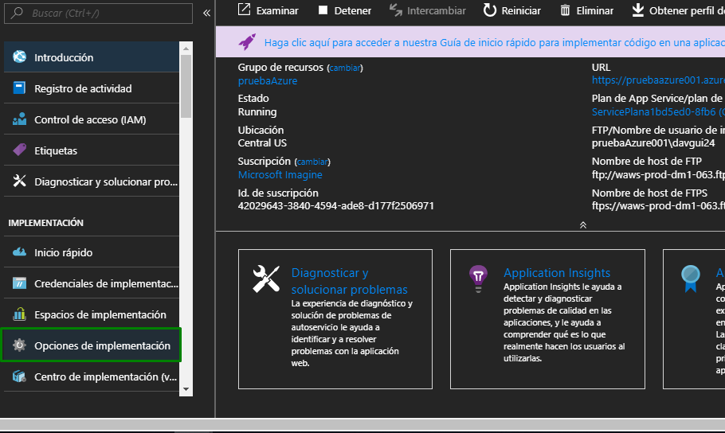
2. Seleccionamos el origen de implementación "GitHub".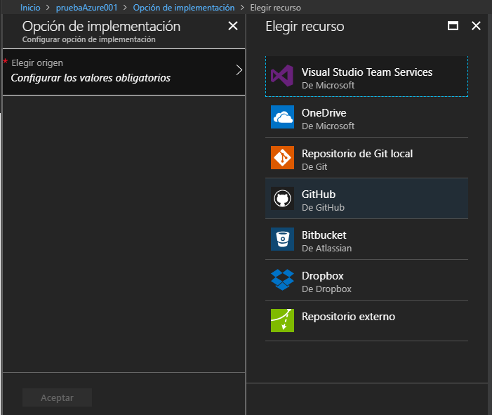
3. Si no hay cuenta sincronizada damos clic en "Autorización" y luego clic en "cambiar cuenta" allí nos dará la opción de autorizar el uso de la cuenta de GitHub.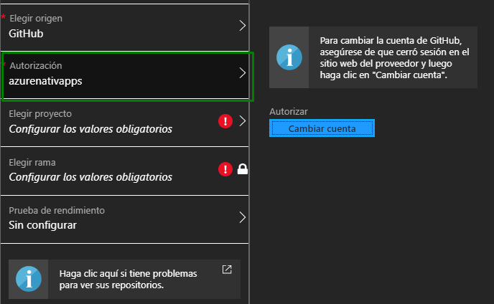
4. Elegimos el proyecto que se desea subir.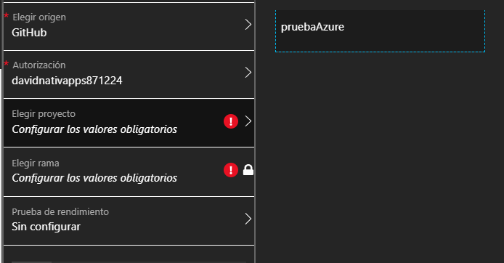
5. Elegimos la rama (en nuestro caso Master) y damos clic en "Aceptar" para sincronizar.
6. damos clic a la url de la página (o en el botón "Examinar") y podremos ver nuestra página publicada en un servidos de Azure. 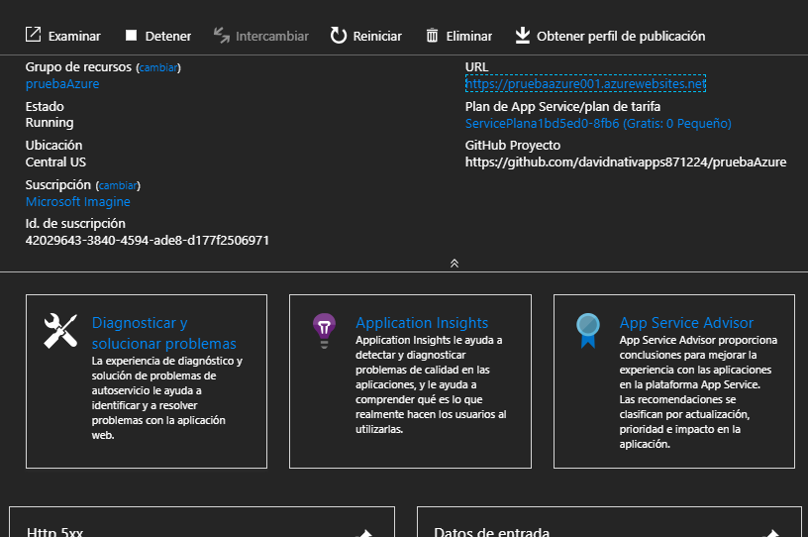
7. Por último podemos visualizar la página implementada en un servidor y un dominio de Azure.

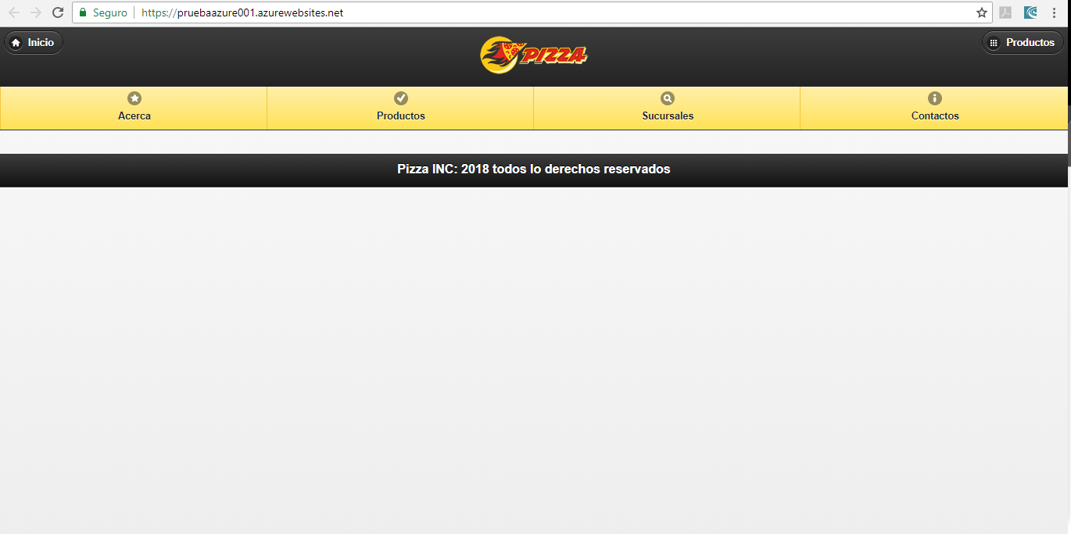

Si no tiene una cuenta en GitHub puede visitar el siguiente enlace: <https://services.github.com/on-demand/intro-to-github/es/crear-cuenta-github>